附件3.“全民消防学习云平台”学习要求

1、第一步，支付宝搜索“全民消防学习云平台”进入到界面；

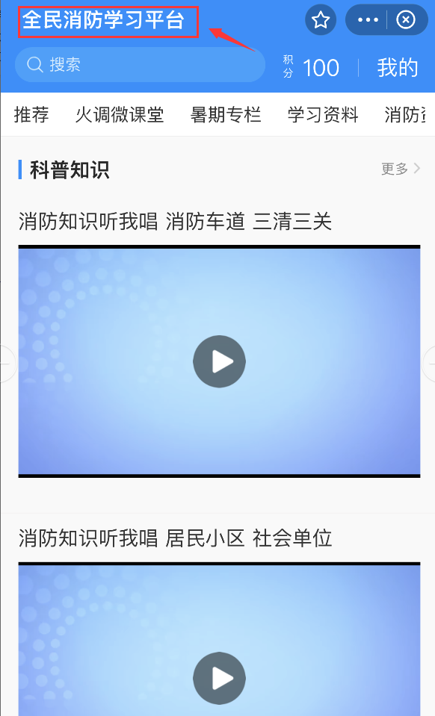

1. 第二步，菜单栏右滑找到“学习资料”观看以下视频：

学校消防安全5篇内容：

课程1宿舍篇

课程2校园消防安全主题课

课程3校园消防安全主题课（实验室篇）

课程4校园消防安全主题课（礼堂篇）

课程5校园消防安全主题课（教室篇）；

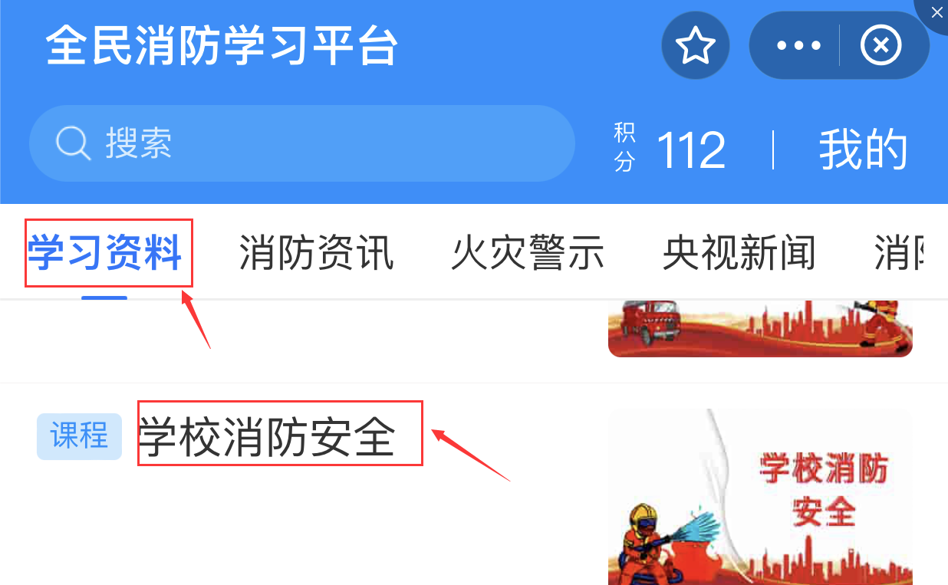

1. 第三步，菜单栏右滑找到“火灾警示”任意选择5个警示片观看；

